**ФОРМИРОВАНИЕ ЭЛЕМЕНТАРНЫХ МАТЕМАТИЧЕСКИХ ПРЕДСТАВЛЕНИЙ У ДЕТЕЙ ДОШКОЛЬНОГО ВОЗРАСТА С ИСПОЛЬЗОВАНИЕМ ИГРОВОГО НАБОРА**

**«ДАРЫ ФРЕБЕЛЯ»**

«…игры Фребеля, а еще более придуманные им или собранные детские занятия в руках хорошей наставницы, понимающей инстинктивно потребностей детской природы и умеющей удовлетворять им, приносят много пользы».

К.Д.Ушинский

С игрой связана вся жизнь дошкольников. Еще педагоги прошлых веков отмечали важность игры для детей дошкольного возраста. Известный немецкий педагог XIX века Фридрих Фребель первым рассмотрел игру как важное средство в воспитании и обучении ребенка. Фребель создал первый в мире детский сад и разработал основы методики обучения детей в нем.

Познавательное развитие дошкольников является одним из базовых элементов в системе становления личности ребенка. В связи с этим проблема математического развития становится особо актуальной на современном этапе. Развитие и формирование элементарных математических представлений – это особо исключительная и важная часть интеллектуального и личностного развития дошкольника. Математика является огромным фактором формирования познавательных, творческих и интеллектуальных возможностей ребенка. Способствует развитию воображения, эмоций, памяти, речи, формирует настойчивость, терпение, творческий потенциал личности, а также приемы мыслительной деятельности.

Формирование у ребенка математических представлений должно опираться на предметно-чувствительную деятельность, в процессе которой легче усвоить весь объем знаний и умений, осознанно овладеть навыками счета, измерения, приобрести элементарную, прочную основу ориентировки в общих понятиях. Поэтому основным принципом ознакомления детей с математикой является наглядность.

Использование игрового набора «Дары Фребеля» поспособствовало разработке заданий, направленных на формирование элементарных математических представлений дошкольников. Задания систематизированы в три раздела: количество и счет, геометрические формы и величина.

**«Количество и счет»**

Задания направлены на развитие умение классифицировать (разделить палочки на две группы по длине, задание «Много-мало»), умение устанавливать соответствие количества с цифрой (задание «Счетная мозаика»).

*Игра «Разложи витамины»*

*Задачи:*

Формировать умение соотносить число с определенным количеством предметов, упражнять в количественном счете, развивать мелкую моторику, воспитывать интерес к математическим знаниям, умение понимать задачу, выполнять ее самостоятельно.

*Оборудование:* баночки, на крышках которых написаны цифры от 1 до 10. Набор №10.

*Содержание:* детям предлагается разложить витамины по баночкам. В каждую баночку положить столько витаминок, сколько обозначает число на крышке.

*Игра «Математический цветок»*

*Задачи:*

Совершенствовать знания о составе изученных чисел. Формировать умение представлять числа в виде суммы двух слагаемых (на основе наглядности), развивать мелкую моторику, воспитывать интерес к математическим знаниям, умение понимать задачу, выполнять ее самостоятельно.

*Оборудование:* карточка-цветок, набор геометрических фигур из набора №7.

*Содержание:* детям предлагается карточка-цветок с лепестками двух разных цветов. Нужно выложить число, которое находится в центре цветка и объяснить, каким способом составлено это число.

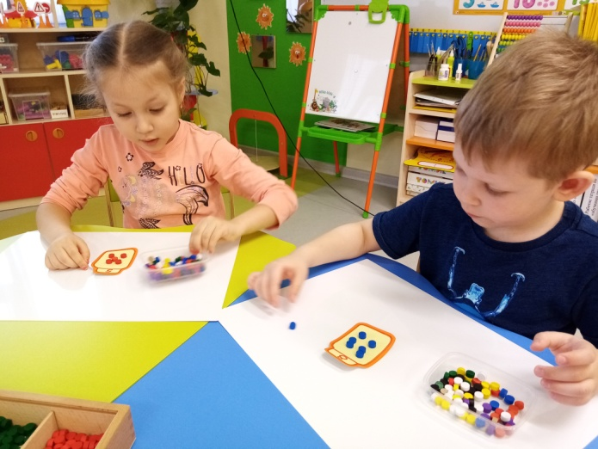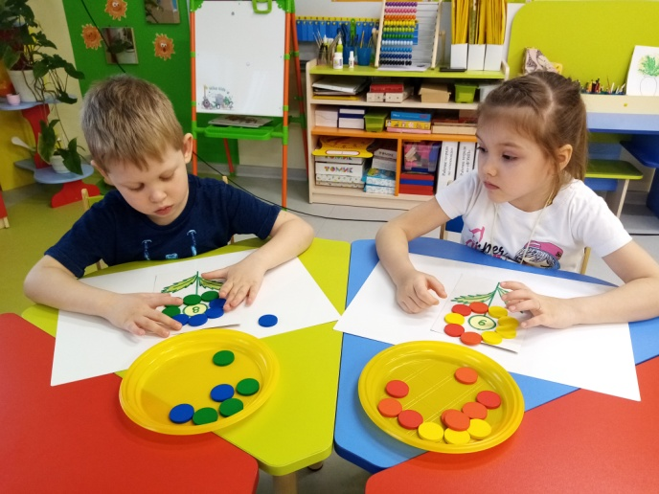

**«Геометрические формы»**

Задания способствуют развитию таких мыслительных операций, как обстрагирование (задание «Подбери по форме», в котором раскладываются геометрические фигуры по размеру, не учитывая цвет), конкретизация (задание «Найди и назови», где необходимо найти определенную фигуру, выделив ее из группы других по определенным признакам: цвету, форме, размеру).

*Игра «Найди свой домик»*

*Задачи:*

Закреплять умение называть геометрические фигуры, Развивать зрительное восприятие, мыслительные операции, внимание.

*Оборудование:* карточки-домики с геометрическими фигурами, геометрические фигуры из набора №7, №J1

*Содержание:* 1. Детям предлагается собрать геометрические фигуры по цвету предложенного домика. 2. Детям предлагается собрать фигуры по домикам с заданной фигурой, но разного цвета.

*Игра «Собери бусы»*

*Задачи:*

Закреплять знания плоских и объемных геометрических фигур, их цвет. Формировать умение работать по схеме. Развивать внимание, логическое мышление, мелкую моторику рук, точность и координацию движений, воспитывать самостоятельность.

*Оборудование:* карточки-схемы, геометрические фигуры из набора №7.

*Содержание:* 1.Детям предлагается собрать узор их геометрических фигур по заданной схеме. 2. Детям предлагается назвать геометрическую фигуру и ее цвет. 3. Детям предлагается посчитать количество всех фигур используемых для бус. 4. Детям предлагается по схеме собрать бусы из объемных геометрических фигур, нанизывая их на шнур, называть фигуру и ее цвет.

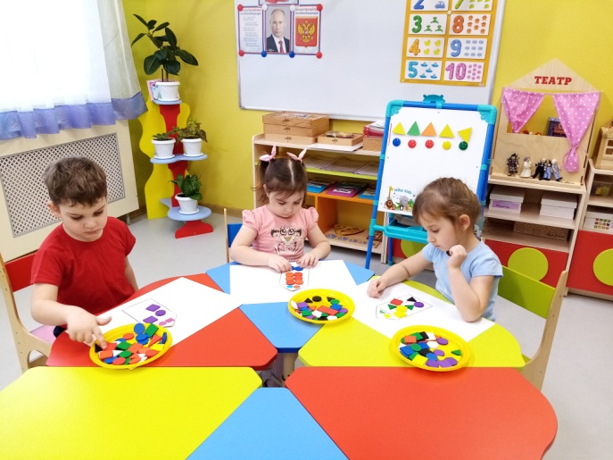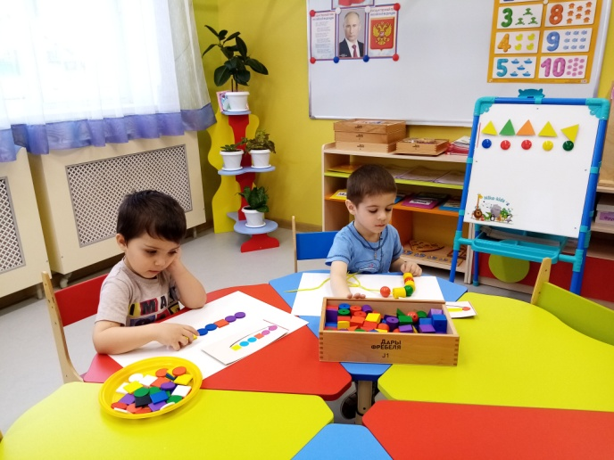

**«Величина»**

Задания из этого раздела способствуют развитию мыслительных операций («Больше-меньше», детям необходимо показать величину детали, разделить детали на 2-3 группы), классификация («Какой?» детям необходимо различить предметы по длине и ширине).

*Игра «Три медведя»*

*Задачи:*

Развивать внимание, логическое мышление, мелкую моторику рук, точность и координацию движений, воспитывать самостоятельность. Сортировка и упорядочивание фигур по размеру. Обучение счету, использование палочек в качестве счетного материала.

*Оборудование:* набор счетных палочек из набора №8, набор колец из набора №9

*Содержание игры:* 1. Детям предлагается из четырех палочек одинакового цвета, но разной длины сделать стулья для трех медведей. 2. Из трех палочек и кольца, соответствующего размера, сделать столы и поставить на них тарелки. 3. Из трех или четырех палочек сделать кровати разные по величине.

*Игра «Веселые колечки»*

*Задачи:*

Развивать внимание, логическое мышление, мелкую моторику рук, точность и координацию движений, воспитывать самостоятельность, творческие способности - составление различных узоров и картинок.

Оборудование: колечки из набора №9

Содержание игры: детям предлагается разложить колечки по величине и цвету, затем собрать их в разные коврики, сравнить коврики по ширине.

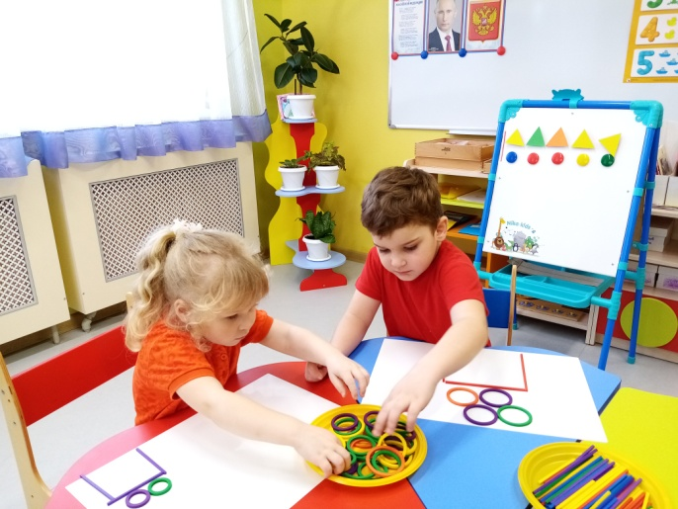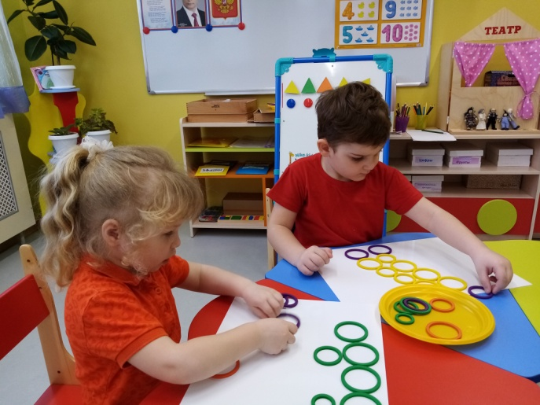

Все предложенные игры можно использовать на занятиях по формированию элементарных математических представлений на всех этапах совместной или самостоятельной деятельности детей.

«Дары Фребеля» были созданы еще в прошлом веке, но являются актуальными и значимыми до сих пор. Они могут быть использованы в любой области познания. А если приложить к этому свою фантазию, можно ярко и впечатляюще познакомить ребенка с новым материалом, который останется в памяти и будет вызывать интерес.

**Список литературы**

1. Фрёбель Ф. Будем жить для наших детей. Екатеринбург: У - Фактория, 2005, 248с.

2. Метлина Л.С. Математика в детском саду /Л.С.Метлина. - М.: Просвещение, 1984. - с. 11-22, 52-57, 97-110, 165-168.

3. Тихонова М. Е., Мамедкиримова П. В., Айрапетян А. А. Проект «Волшебный мир цвета с использованием игрового набора „Дары Фрёбеля“»

4. Вопросы дошкольной педагогики. — 2019. — №6.1. — С. 27-30. — URL https://moluch.ru/th/1/archive/128/4245/ (дата обращения: 01.03.2020).  
5.Педагогика Ф. Фребеля. Код доступа: <http://sir35.ru/pedagogika_Frebelya>

6.Педагогическая система Фридриха Вильгельма Адольфа Дистервега. Код доступа: <http://studentam.net.ua/content/view/2257/85/>

7.  Педагогическая деятельность и теория Фридриха Фребеля // Гала-д. Ру/ [электронный ресурс] /Электрон. Дан. - Москва, - Код доступа: http://www.gala-d.ru/parts/1086-part5.html.